MEDLEMSINFORMATION
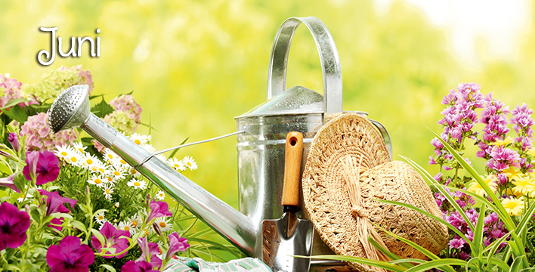

Med hopp om att alla mår bra i denna speciella tid kommer här information från årsstämman som avhölls den 24 juni
i närvaro av stämmoordförande, protokollförare och två rösträknare/justerare helt i enlighet med tidigare information.

Till stämman hade det inkommit 36 röstsedlar, vilket gav att röstlängden för stämman bestod av 36 röstberättigade medlemmar. Stämman beslutade i enlighet med rösträkningen följande:

Styrelseledamot 2 år intill stämman 2022
Susanne Brokop
Jan Hammarström
Magnus Rosén

Styrelseledamot 1 år intill stämman 2021
Gabriel Borgius

Styrelseordf 1 år intill stämman 2021
Susanne Brokop
Styrelsen består utöver ovanstående av Emma Degerman, Daniel Torres och HSB´s representant Moa Mitchell.

Styrelsesuppleant 2 år intill stämman 2022
Ulf Kjellgren

Styrelsesuppleant 1år intill stämman 2021
Malin Zachrisson - Oskolova

Revisor 1 år intill stämman 2021
Kristina Hyltegren

Revisorssuppleant 1år intill stämman 2021
Adrian Asgari

Valberedning 1år intill stämman 2021
Anna Borgius
Katja Sandmark.Bredin
Astrid Malik

STORT TACK till rösträknare och protokollförare, denna unika stämma tog knappt 3 timmar att genomföra. Bra jobbat!

Till sist:

Vi kan inte slappna av – coronaviruset finns kvar och jag vill med anledning det fortsatt påminna er alla om följande:

- Håll en god social distans när ni möts och samtalar.
- Var mycket noga med handhygien och tvätta händerna ofta.
- Använd tvål och vatten och tvätta i 20 sek minst.
- Är ni förkylda eller drabbade av covid-19 infektion – håll er isolerade.
- Hjälp era grannar om de behöver hjälp med att handla eller med annat ni kan bistå med.
- Tillsammans är vi starka och tillsammans kan vi hjälpa!

Grillsäsongen har börjat ….
Tänk på att grillning inte är tillåtet på balkongerna och tänk som alltid på brandfaran.

Trädgårdslotterna
Det finns lediga kolonilotter att hyra på bägge kolonierna. Kontakta vicevärden för mer
information.

Med hopp om att alla håller sig friska och ni kan njuta av sol, sommar och värme…..om det inte blir alldeles för varmt förstås ….

Hälsningar
Susanne

